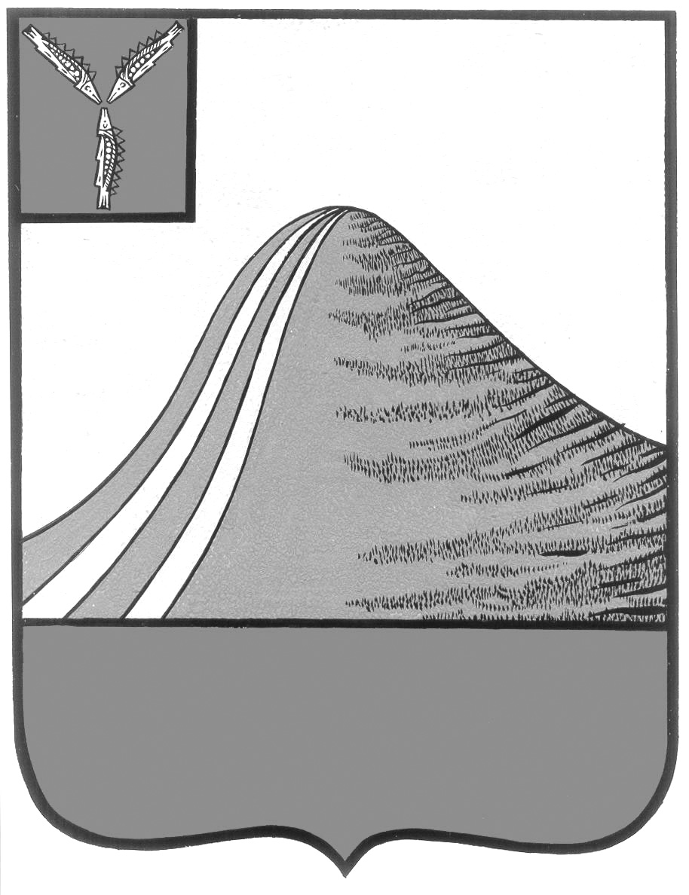

## 

АДМИНИСТРАЦИЯ ЛЫСОГОРСКОГО МУНИЦИПАЛЬНОГО РАЙОНА

САРАТОВСКОЙ ОБЛАСТИ

### **П О С Т А Н О В Л Е Н И Е**

от 24 марта 2014 года № 166

р.п. Лысые Горы

# [**О**](garantF1://9467444.0) внесении изменений в постановление администрации Лысогорского муниципального района от 13 ноября 2013 года № 990

В целях обеспечения реализации [Указа](garantF1://70226884.45) Президента Российской Федерации от 4 марта 2013 года N 183 "О рассмотрении общественных инициатив, направленных гражданами Российской Федерации с использованием интернет-ресурса "Российская общественная инициатива" ПОСТАНОВЛЯЮ:

1. Внести изменения в постановление администрации Лысогорского муниципального района от 13 ноября 2013 года № 990 «О создании экспертной рабочей группы по проведению экспертизы общественных инициатив муниципального уровня, получивших поддержку на интернет-ресурсе «Российская общественная инициатива»:

- п.3 постановления изложить в следующей редакции: «3. Контроль за исполнением настоящего постановления возложить на заместителя главы администрации Лысогорского муниципального района Орищук О.В.»;

- изложить приложение №1 к постановлению в новой редакции согласно приложению к настоящему постановлению;

- п. 5.2 приложения №2 к постановлению изложить в следующей редакции: «5.2. Глава администрации Лысогорского муниципального района, получивший решение экспертной рабочей группы, организует разработку проекта нормативного правового акта и (или) принятие иных мер по реализации общественной инициативы в месячный срок».

1. Контроль за исполнением настоящего постановления возложить на заместителя главы администрации Лысогорского муниципального района Орищук О.В.

|  |  |
| --- | --- |
| **Глава администрации**  **муниципального района** | **С.А. Девличаров** |

# Приложение

к постановлению администрации

Лысогорского муниципального района

от 24 марта 2014 года № 166

# Состав экспертной рабочей группы по проведению экспертизы общественных инициатив муниципального уровня, получивших поддержку на интернет-ресурсе "Российская общественная инициатива»

|  |  |
| --- | --- |
| Орищук О.В. - | заместитель главы администрации Лысогорского муниципального района, председатель рабочей группы; |
|  |  |
| Антонова М.В. - | руководитель аппарата администрации Лысогорского муниципального района, заместитель председателя рабочей группы; |
| Члены рабочей группы: | |
| Бондаренко Н.П. - | начальник экономического управления администрации Лысогорского муниципального района; |
| Тулипкалиев А.М. - | и.о. начальника управления кадровой и правовой работы администрации Лысогорского муниципального района; |
| Фимушкина В.А. - | начальник отдела образования администрации Лысогорского муниципального района; |
| Казаченко Е.А.- | и.о. директора МБУК «Центральная клубная система» Лысогорского муниципального района (по согласованию); |
| Милаев В.Н. - | начальник отдела по работе с молодежью, спорту и физической культуре администрации Лысогорского муниципального района; |
| Новикова М.В. - | глава Большекопенского муниципального образования Лысогорского муниципального района (по согласованию); |
| Репьева И.В.- | глава Лысогорского муниципального образования Лысогорского муниципального района (по согласованию); |
| Поляков Д.С. - | председатель Общественного Совета Лысогорского муниципального района (по согласованию); |
| Сидорова В.Ф. - | председатель Лысогорской районной организации ветеранов (пенсионеров) войны, труда, Вооруженных Сил и правоохранительных органов (по согласованию); |
| Одиноков В.Е. - | депутат Собрания Лысогорского муниципального района (по согласованию); |
| Демченко М.П.- | депутат Собрания Лысогорского муниципального района (по согласованию); |
| Сальникова Г.В.- | директор МБУК «Лысогорская межпоселенческая Центральная библиотека» (по согласованию); |
| Митрофанов С.В. - | начальник МБУ «Олимп» (по согласованию); |
| Иванов О.Б. - | атаман Лысогорского станичного казачьего общества (по согласованию); |
| Клевцов К.Г.- | настоятель Лысогорского Храма Святого великомученика Димитрия Солунского (по согласованию); |
| Емелина Н.В. - | директор-главный редактор МУП «Редакция районной газеты «Призыв» (по согласованию). |
|  |  |

**Глава администрации**

**муниципального района С.А. Девличаров**